Технические требования на поставку МТР

ОКПД2 26.11.21.130 Поставка тиристоров для нужд Жигулевского филиала
Лот

- Общие сведения

  - Наименование закупаемой продукции.
«ОКПД2 26.11.21.130 Поставка тиристоров для нужд Жигулевского филиала (далее – Продукция)».

  - Цель использования закупаемой продукции.
Продукция предназначена для исполнения договора подряда №3-РЕМ-2023-ЖиГЭС/1090-235-2023 от 03.11.23г. «Капитальный и текущий ремонт оборудования, зданий, сооружений» филиала ПАО «РусГидро» - «Жигулевская ГЭС заключенный между филиалом ПАО «РусГидро»-«Жигулевская ГЭС» и Жигулевским филиалом АО «Гидроремонт-ВКК» в г. Жигулевск

- Требования к продукции.

2.1. Требования к объемам и срокам поставки
2.1.1. Перечень и объем закупаемой продукции
Таблица 2.1. Перечень и объем закупаемой продукции
№  п/п | Наименование продукции | Код ОКПД2 | Единица измерения | Количество
1 | 2 | 3
 | Модуль тиристорный двухпозиционный МТ3-320-18-С1 У2 Протон-Электротекс | 26.11.21.130 | шт | 3
 | Тиристор низкочастотный Т183-2500-42-81 УХЛ2 Протон-Электротекс | 26.11.21.130 | шт | 17
2.1.2. Требования к срокам поставки продукции
Таблица 2.2. Требования по срокам поставки продукции.
№  п/п | Наименование продукции | Единица измерения | Количество | Требования к началу срока поставки продукции | Требования к окончанию срока поставки продукции
1 | 2 | 3 | 4 | 5 | 6
Заявка 1
1.1. | Тиристор низкочастотный Т183-2500-42-81 УХЛ2 Протон-Электротекс | шт | 3 | С даты подписания договора | Не позднее 21.12.2026
Заявка 2
2.1. | Тиристор низкочастотный Т183-2500-42-81 УХЛ2 Протон-Электротекс | шт | 5 | С даты подписания договора | Не позднее 27.05.2027
Заявка 3
3.1. | Тиристор низкочастотный Т183-2500-42-81 УХЛ2 Протон-Электротекс | шт | 9 | С даты подписания договора | Не позднее 12.08.2027
3.2. | Модуль тиристорный двухпозиционный МТ3-320-18-С1 У2 Протон-Электротекс | шт | 3 | С даты подписания договора | Не позднее 12.08.2027

*Поставка осуществляется по заявкам, объем продукции является ориентировочным. Покупатель не несет ответственности за неполную выборку продукции на общую сумму договора.

Сроки поставки указаны согласно рабочего задания договоров подряда №3-РЕМ-2023-ЖиГЭС/1090-235-2023 от 03.11.23г

2.2. Требования к качеству продукции
Таблица 3. Требования к продукции
Наименование продукции (позиции № 1- 2 Таблицы 2.1): ОКПД2 26.11.21.130 Поставка тиристоров для нужд Жигулевского филиала
№ п/п | Наименование продукции |  | Наименование параметра |  | Требование заказчика | Соответствие стандартам | Способ подтверждения участником соответствия требованиям
 |  |  |  |  |  |  | Согласие с требованием/ указание характеристик | Предоставление подтверждающего документа или иной способ подтверждения
1 | 2 |  | 3 |  | 4 | 5 | 6 | 7
1. | Требования к техническим и функциональным характеристикам |  |  |  |  |  | Участник должен представить в заявке согласие поставить продукцию, полностью соответствующую настоящим техническим требованиям, по форме Технического предложения, установленной в Документации о закупке
1.1. | Модуль тиристорный двухпозиционный МТ3-320-18-С1 У2 Протон-Электротекс (приложение №1 к ТТ) |  | Тип |  | тиристор-тиристор | -
1.1. |  |  | Исполнение |  | двухпозиционное | -
1.1. |  |  | Максимально допустимый средний  ток в открытом состоянии I_{TAV} (Tc,°С), А |  | 320 (90) | -
1.1. |  |  | Повторяющееся импульсное напряжение в закрытом состоянии U_{DRM}, В |  | 1800 | -
1.1. |  |  | Повторяющееся импульсное обратное  напряжение U_{RRM}, В |  | 1800 | -
1.1. |  |  | Импульсное напряжение в  открытом состоянии, макс, (Tc=25°С) В |  | 1,4 | -
1.1. |  |  | Пороговое напряжение, макс, В |  | 1,009 | -
1.1. |  |  | Динамическое сопротивление в  открытом состоянии, макс, мОм |  | 0,485 | -
1.1. |  |  | Время выключения, макс, мкс |  | 160 | -
1.1. |  |  | Температура p-n перехода, макс, °С |  | 130 | -
1.1. |  |  | Тепловое сопротивление p-n переход-корпус, макс (на модуль), °C/Вт |  | 0,04 | -
1.1. |  |  | Тип корпуса |  | M.C1 | -
1.1. |  |  | Основание ширина/длина, мм |  | 50/115 | -
1.1. |  |  | Схема включения № |  | 3 | -
1.1. |  |  | Класс по напряжению |  | 18 | -
1.1. |  |  | Критическая скорость нарастания напряжения в закрытом состоянии, В/мкс |  | 1000 | -
1.1. |  |  | Климатическое исполнение по ГОСТ 15150: У2 |  | У2 | -
1.2. | Тиристор низкочастотный Т183-2500-42-81 УХЛ2 Протон-Электротекс (приложение №2 к ТТ) |  | Конструктивное исполнение, серия |  | 183 | ГОСТ 9680-77
1.2. |  |  | Максимально допустимый средний ток в открытом состоянии, I_{T(AV)}, А |  | 2 500 | ГОСТ 9680-77
1.2. |  |  | Класс по повторяющемуся напряжению |  | 42 | ГОСТ 9680-77
1.2. |  |  | Отношение максимального повторяющееся импульсного напряжения в закрытом состоянии к максимальному повторяющемуся импульсному обратному напряжению, U_{DRM}/U_{RRM}, В |  | 4 200 | ГОСТ 9680-77
1.2. |  |  | Ударный ток в открытом состоянии, I_{TSM}, кА при Т=25 С° |  | 51,0 | ГОСТ 9680-77
1.2. |  |  | Динамическое сопротивление тиристора, r_{T}, МОм |  | 0,21 | ГОСТ 9680-77
1.2. |  |  | Критическая скорость нарастания напряжения в закрытом состоянии, (dU_{D}/dt)_{crit}, В/мкс |  | 1 600 | ГОСТ 9680-77
1.2. |  |  | Критическая скорость нарастания тока в открытом состоянии, (di_{T}/dt)_{crit}, А/мкс |  | 1200 | ГОСТ 9680-77
1.2. |  |  | Импульсное напряжение в открытом состоянии, U_{TM}, В |  | 2,1 | ГОСТ 9680-77
1.2. |  |  | Пороговое напряжение тиристора, U_{T(TO)}, В |  | 1,0 | ГОСТ 9680-77
1.2. |  |  | Время выключения, t_{q}, мкс |  | 800 | ГОСТ 9680-77
1.2. |  |  | Тепловое сопротивление переход-корпус тиристора, R_{thjc}, ⁰С/Вт |  | 0,0065 | ГОСТ 9680-77
1.2. |  |  | Температура перехода тиристора, T_{j}, ⁰С |  | +125 | ГОСТ 9680-77
1.2. |  |  | Корпус |  | РТ83 | ГОСТ 9680-77
1.2. |  |  | Толщина изделия, мм |  | 26 ±0,2 | ГОСТ 9680-77
 |  | Требования к доставке, маркировке, упаковке, транспортировке, перемещению, условиям хранения, приемке и испытаниям
2.1. |  | Место поставки |  | РФ, 445351, Самарская область, г. Жигулевск, территория Жигулевская ГЭС
2.2. |  | Приемка продукции |  | Только в рабочие дни с 9-00 до 11-00 и с 14-00 до 16-00
2.3. |  | Допуск на территорию |  | Информация о транспорте, на котором осуществляется доставка, для оформления допуска на территорию предоставляется не позднее предыдущего рабочего дня до прибытия транспорта
3. |  | Требования к гарантиям, гарантийному и послегарантийному обслуживанию
3.1. |  | Сроки гарантии |  | На продукцию, указанную в п. п. 1.9, 1.16, 1.17, 1.78, 1.79, 1.99, 1.100 срок гарантии должен составлять 60 месяцев с даты подписания сторонами ТОРГ-12 (УПД), согласно договоров подряда №3-РЕМ-2023-ЖиГЭС/1090-235-2023 от 03.11.23г, 27-КАП-РЕМ-2025-ЖиГЭС/1090-90-2025 от 12.05.2025.  На продукцию, указанную в п. п. 1.65, 1. 72, 1.88, 1.89, 1.94, 1.101, 1.102, срок гарантии должен составлять 36 месяцев с даты подписания сторонами ТОРГ-12 (УПД), согласно договоров подряда №3-РЕМ-2023-ЖиГЭС/1090-235-2023 от 03.11.23г, 27-КАП-РЕМ-2025-ЖиГЭС/1090-90-2025 от 12.05.2025.  На остальные позиции, равный 12 месяцев с даты подписания сторонами ТОРГ-12 (УПД), но не менее гарантии завода изготовителя.
4. |  | Требования к комплектации и документам, поставляемым вместе с продукцией
4.1. |  | Документы, передаваемые вместе с продукцией |  | Поставщик обязан одновременно с передачей продукции передать Покупателю относящиеся к нему документы, оформленные надлежащим образом:  - сертификаты качества;  - технические паспорта;  - инструкции по монтажу;  - руководства по эксплуатации;  - товарную накладную унифицированной формы ТОРГ-12(УПД) в 2 экз.  и иные, документы, предусмотренные п.3.3. договора
5. |  | Прочие (дополнительные) требования к продукции
5.1. |  | Продукция должна быть новой, ранее не использовавшейся
5.2. |  | Продукция должна соответствовать обязательным требованиям, установленными нормативными документами, действующими в РФ. Продукция обязательно должна быть укомплектована документами, удостоверяющими качество продукции и гарантийные обязательства производителя, выданными производителем продукции, а также документами, выполнение требований которых является условием выполнения гарантийных обязательств производителя.

3. Требования к документации по ценообразованию на этапе закупки

3.1. В обоснование стоимости своей заявки Участник предоставляет Коммерческое предложение по форме (с учетом прилагаемой к ней инструкции по заполнению), приведенной в Документации о закупке.

3.2. Дополнительные документы по ценообразованию в состав заявки не включаются.

Приложение №1

Габаритные, присоединительные и установочные размеры двухпозиционных тиристорных модулей МТ3-320-18-С1-У2 Протон Электротекс
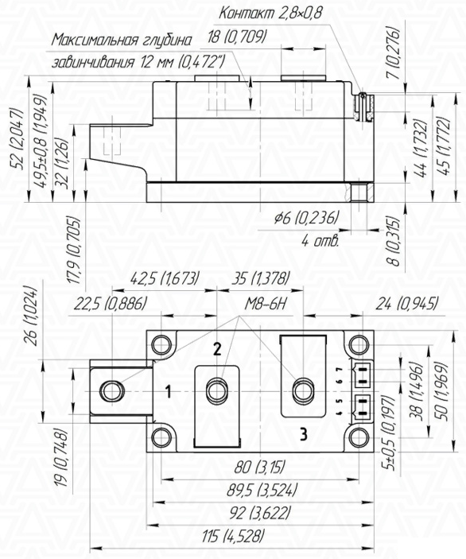
Приложение №2

Габаритные, присоединительные и установочные размеры тиристоров низкочастотных АО «ПРОТОН-ЭЛЕКТРОТЕКС», Т183-2500-42-81-УХЛ2
